Отчёт по лабораторной работе 6
  - Статическая маршрутизация VLAN
Абдуллахи Абдул Вахид
Содержание

Список иллюстраций

Список таблиц

1 Цель работы
Целью данной работы является изучение и практическая настройка статической межсетевой маршрутизации между виртуальными локальными сетями (VLAN) в среде эмуляции сети Cisco Packet Tracer.

2 Выполнение лабораторной работы

2.1 Построение топологии
В логической рабочей области Cisco Packet Tracer была спроектирована и построена сеть, включающая маршрутизатор Cisco 2811 (msk-donskaya-aabdullakhi-gw-1), несколько коммутаторов Cisco 2960, оконечные устройства (персональные компьютеры) и серверы. Соединение между маршрутизатором и главным коммутатором msk-donskaya-aabdullakhi-sw-1 организовано через интерфейс FastEthernet0/0, подключенный к порту 24 коммутатора. Данная линия сконфигурирована для передачи трафика всех VLAN. Остальные коммутаторы служат для подключения различных сегментов, включая рабочие станции и серверы web, file и mail.
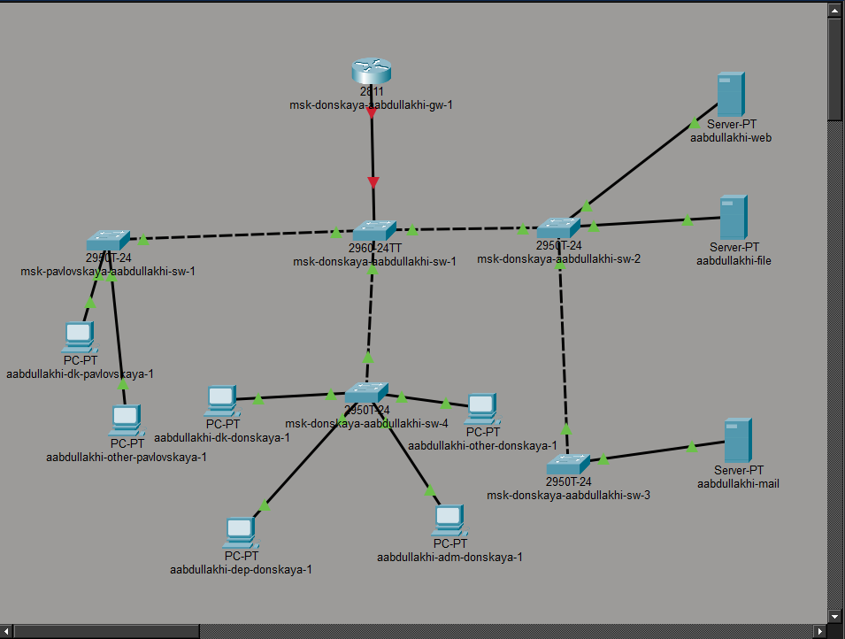
1.PNG-Построение топологии сети

2.2 Первичная настройка маршрутизатора
На следующем этапе была выполнена базовая конфигурация маршрутизатора Cisco 2811 через интерфейс командной строки (CLI). В ходе настройки устройству было присвоено имя msk-donskaya-aabdullakhi-gw-1, установлены пароли для доступа по консоли и VTY-линиям, задан enable secret пароль. Также был создан локальный пользователь admin, включено шифрование паролей, задано доменное имя donskaya.rudn.edu и сгенерированы ключи RSA для обеспечения безопасного удаленного доступа по протоколу SSH.
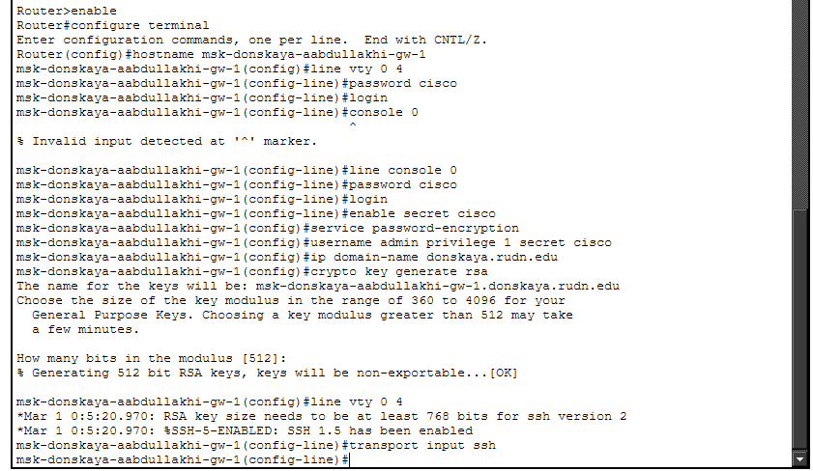
2.PNG-настройка маршрутизатора

2.3 Настройка маршрутизации между VLAN
Для организации взаимодействия между VLAN была применена технология “Router-on-a-Stick”. На физическом интерфейсе FastEthernet0/0 маршрутизатора была включена передача данных. Затем на нем были созданы логические подинтерфейсы (subinterfaces), соответствующие каждой из существующих VLAN. Для каждого подинтерфейса была задана инкапсуляция IEEE 802.1Q, указывающая к какой VLAN он принадлежит, и назначен IP-адрес, который выступает в роли шлюза по умолчанию для хостов в этой VLAN. Были созданы и настроены следующие подинтерфейсы: f0/0.101 – VLAN 101, подсеть 10.128.3.0/24 (dk) f0/0.102 – VLAN 102, подсеть 10.128.4.0/24 (departments) f0/0.103 – VLAN 103, подсеть 10.128.5.0/24 (adm) f0/0.104 – VLAN 104, подсеть 10.128.6.0/24 (other) Благодаря этой конфигурации маршрутизатор начал выполнять функции центрального узла, обеспечивающего маршрутизацию пакетов между всеми VLAN.
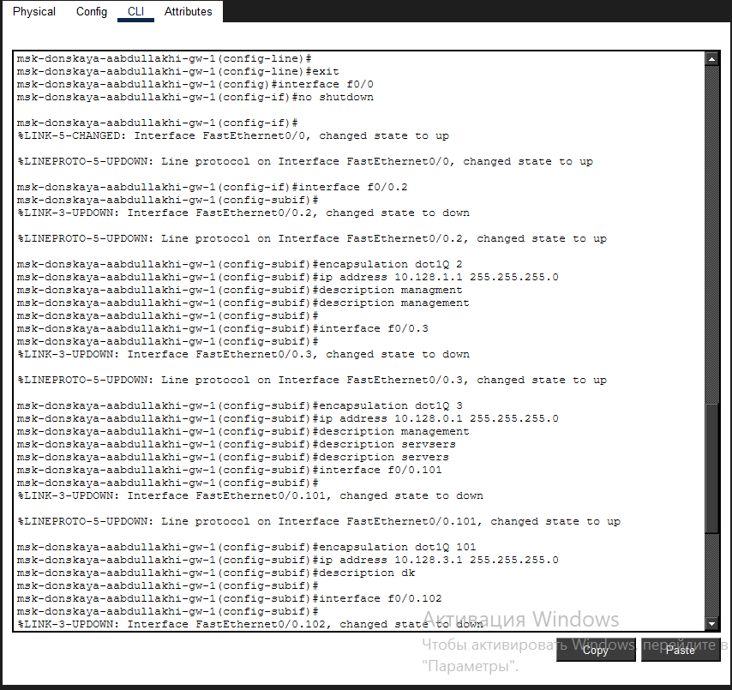
3.PNG-Настройка маршрутизации между VLAN

2.4 Конфигурация коммутатора
На коммутаторе msk-donskaya-aabdullakhi-sw-1 порт FastEthernet0/24, к которому подключен маршрутизатор, был переведен в режим trunk. Это позволило передавать по одному физическому каналу кадры, помеченные тегами 802.1Q, от всех VLAN, что является необходимым условием для работы схемы “Router-on-a-Stick”.

2.5 Проверка связности
После завершения всех этапов конфигурации была проведена проверка корректности работы межсетевой маршрутизации. С одного из компьютеров, находящегося в VLAN 103 (адм.), была отправлена команда ping на сервер из VLAN 104 (other). Успешное получение ответных сообщений подтвердило, что маршрутизация между VLAN функционирует правильно и пакеты успешно пересекают границы виртуальных сетей
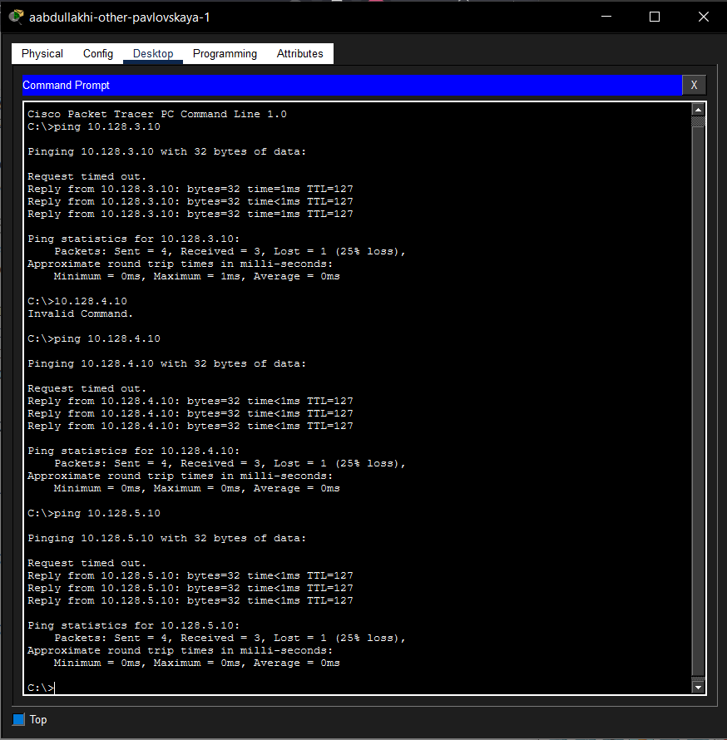
4.PNG-Проверка доступности узлов с помощью команды ping
Дополнительно была выполнена проверка с другого узла сети, расположенного в VLAN 102, на сервер в VLAN 101. Результаты тестирования также подтвердили успешный обмен данными между подсетями.
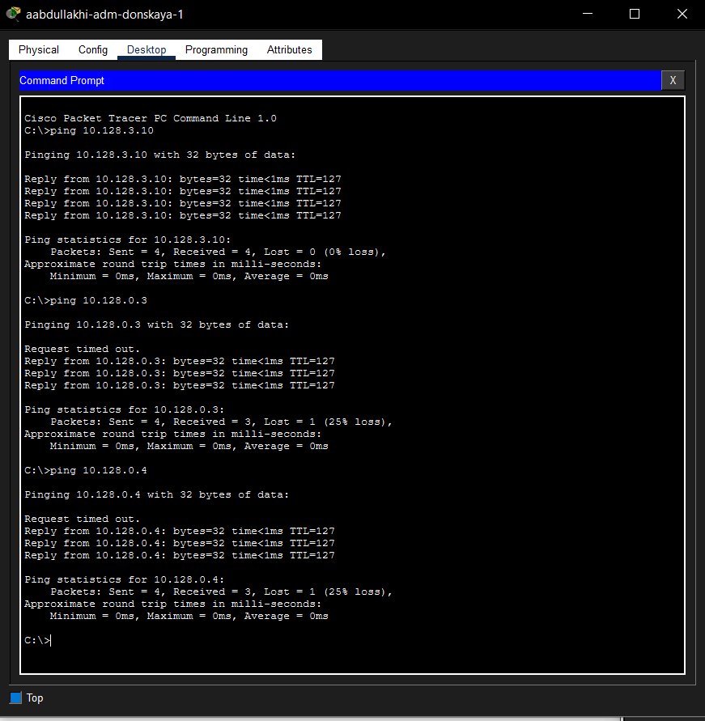
5.PNG-Дополнительная проверка соединения между подсетями

2.6 Анализ трафика в режиме Simulation
Для детального изучения процесса передачи данных был активирован режим Simulation (симуляции) в Cisco Packet Tracer. В этом режиме была запущена отправка ICMP-пакета от одного компьютера к другому, расположенному в другой VLAN. Пошагово было прослежено движение пакета от узла-источника через коммутатор, затем через маршрутизатор, и далее к целевому узлу. Этот анализ позволил наглядно увидеть, как пакет обрабатывается на каждом сетевом устройстве.
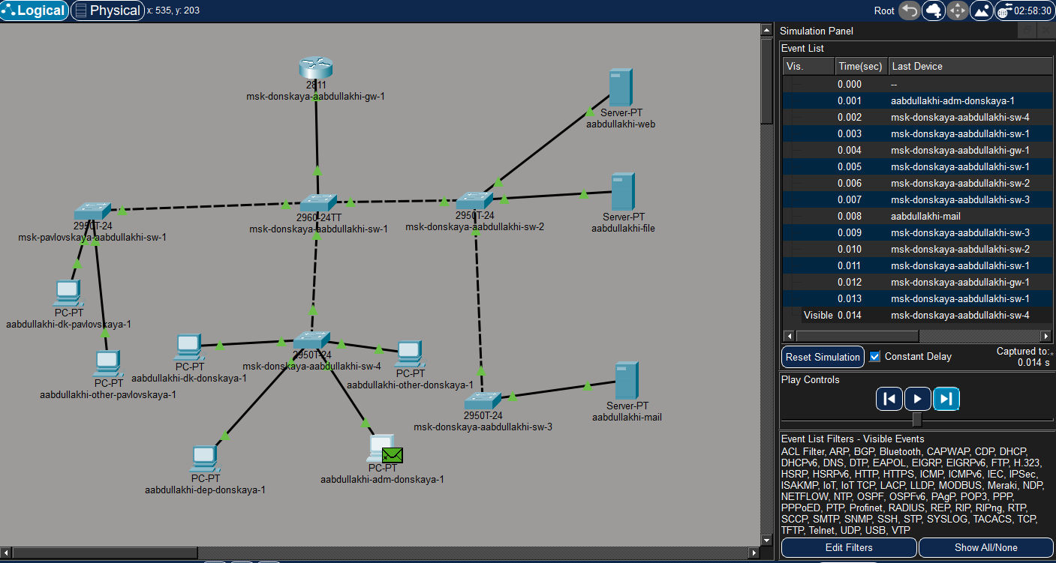
6.PNG-Просмотр перемещения пакета в режиме Simulation

2.7 Изучение структуры пакета
На последнем этапе был детально проанализирован состав передаваемого ICMP-пакета. В окне анализа PDU были изучены заголовки различных уровней модели OSI. Был рассмотрен заголовок Ethernet с тегом 802.1Q, содержащий MAC-адреса и идентификатор VLAN, а также заголовки IP и ICMP. В IP-заголовке были идентифицированы адрес источника (10.128.5.10) и адрес назначения (10.128.0.4). Анализ подтвердил, что инкапсуляция 802.1Q и процесс маршрутизации были выполнены корректно.
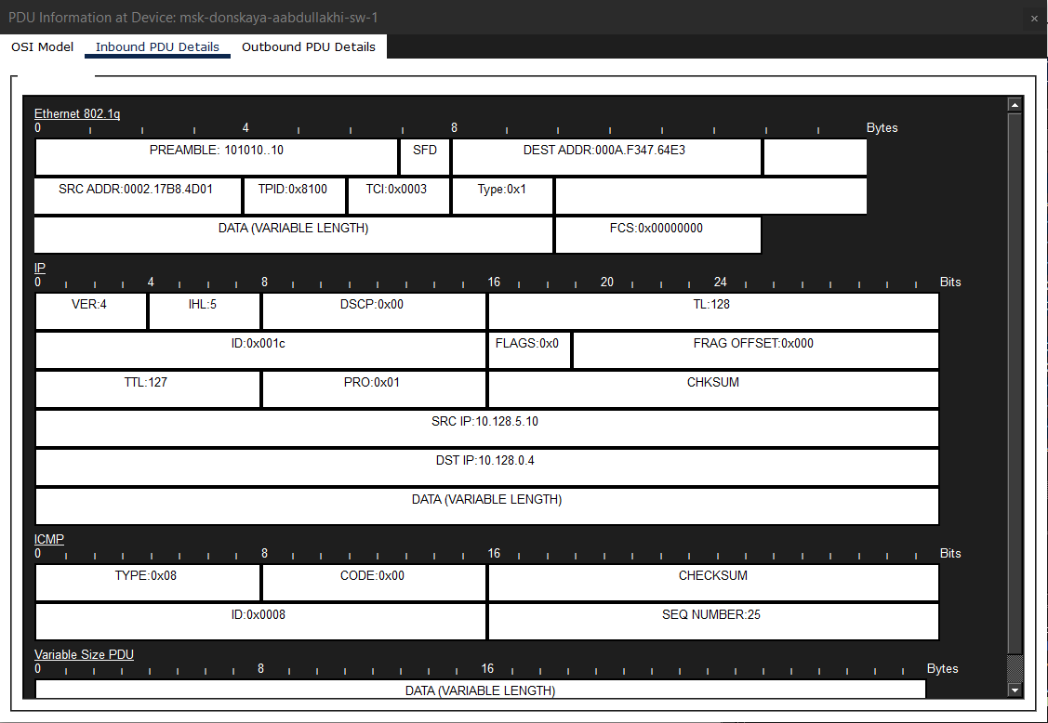
7.PNG-Анализ структуры передаваемого ICMP-пакета

3 Вывод
В ходе выполнения данной лабораторной работы в программном эмуляторе Cisco Packet Tracer была построена многосегментная сеть, включающая маршрутизатор Cisco 2811, коммутаторы Cisco 2960 и конечные устройства. Ключевым элементом стала настройка маршрутизатора по схеме “Router-on-a-Stick”, что позволило организовать взаимодействие между VLAN с использованием единственного физического канала, сконфигурированного как trunk.
Была выполнена как базовая настройка маршрутизатора (имя, пароли, SSH), так и специфическая конфигурация для поддержки VLAN (создание подинтерфейсов, назначение IP-адресов и инкапсуляции 802.1Q). Проверка с помощью утилиты ping успешно подтвердила работоспособность статической маршрутизации между всеми созданными виртуальными сетями. Использование режима Simulation позволило визуализировать и детально изучить путь прохождения ICMP-пакета, а также структуру передаваемых данных на канальном, сетевом и транспортном уровнях модели OSI.

4 Контрольные вопросы
1. Охарактеризуйте стандарт IEEE 802.1Q.
Стандарт IEEE 802.1Q — это международный стандарт, описывающий механизм тегирования кадров Ethernet для организации виртуальных локальных сетей (VLAN). Его главная цель — позволить нескольким VLAN использовать одну и ту же физическую инфраструктуру сети. Он вводит специальный тег (метку) в заголовок Ethernet-кадра, который идентифицирует принадлежность кадра к определенной VLAN. Это ключевая технология для создания trunk-соединений, которые передают трафик множества VLAN между коммутаторами, а также между коммутаторами и маршрутизаторами, обеспечивая гибкость и эффективность использования сетевых ресурсов.
2. Опишите формат кадра IEEE 802.1Q.
Кадр IEEE 802.1Q основан на стандартном Ethernet-кадре, в который добавлено 4-байтовое поле тега VLAN. Этот тег вставляется после поля MAC-адреса источника. Структура кадра включает следующие ключевые поля:
- MAC-адрес назначения (Destination MAC Address): Адрес устройства-получателя.
- MAC-адрес источника (Source MAC Address): Адрес устройства-отправителя.
- TPID (Tag Protocol Identifier): 16-битное поле, которое идентифицирует кадр как тегированный. Обычно имеет значение 0x8100.
- TCI (Tag Control Information): 16-битное поле управления тегом, которое содержит:
- PCP (Priority Code Point): 3 бита для указания приоритета кадра (QoS).
- DEI (Drop Eligible Indicator): 1 бит, указывающий на возможность отбрасывания кадра при перегрузке.
- VID (VLAN Identifier): 12 бит для идентификатора VLAN (диапазон от 1 до 4094).
- Тип/EtherType (Type/Length): 2-байтовое поле, указывающее протокол следующего уровня (например, IPv4, IPv6).
- Данные (Data): Полезная нагрузка кадра.
- FCS (Frame Check Sequence): 4-байтовая контрольная сумма для проверки целостности принятого кадра.

